Муниципальное бюджетное дошкольное образовательное учреждение: «ЦРР-д\с № 15 «Незабудка»
Музыкальное развлечение
для детей старшего дошкольного возраста
на тему: «День единения народов Дагестана!»
Воспитатель: Габрелян А.К.
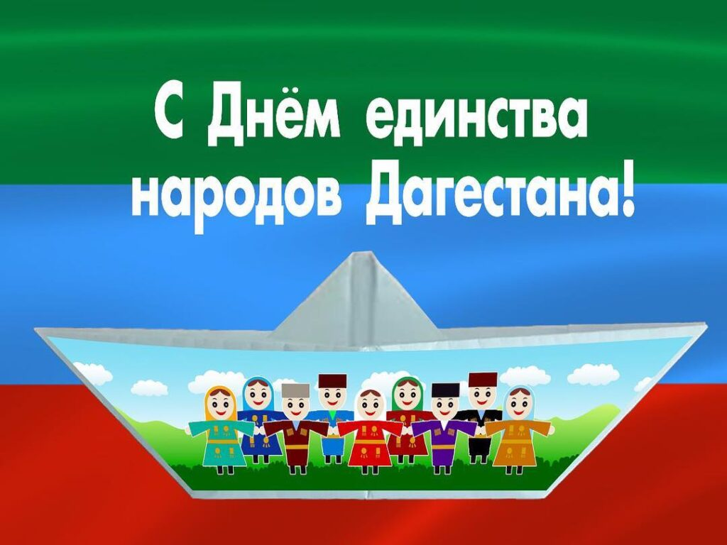
г. Каспийск 2020г.
Дети входят в зал под музыку. Выполняют перестроение.
Танец «Я, ты, он, она!»
Звучит кавказская мелодия.
Ведущая:
Без дружбы погиб бы мой малый народ,
Великий лишь тем, что любовью живет.
Нам верная дружба и песня о ней
Нужнее, чем воздух, и хлеба нужней.
Когда я, объездивший множество стран,
Усталый, с дороги домой воротился,
Склонясь надо мною, спросил Дагестан:
"Не край ли далекий тебе полюбился?".
На гору взошел я и с той высоты,
Всей грудью вздохнув, Дагестану ответил :
"Немало краев повидал я, но ты
По-прежнему самый любимый на свете
Ведущая:
Тебя спросят, где твой Дагестан?
Выходят 5 детей :
-Этот холм-Дагестан, эта трава- Дагестан,
-эта река- тоже Дагестан,
-этот снег на горе-Дагестан,
-это облако над головой, разве оно не Дагестан?
-Тогда и солнце над головой разве не Дагестан?
Говорят вместе:
Мой Дагестан везде!
Звучит песня «Мой Дагестан!».
Ведущая:
Дагестан- страна гор,это сотни народов живущих одной огромной и дружной семьей. Поэтому мы с вами отмечаем сегодня,15 сентября один на всех праздник – День единства народов Дагестана.
Поздравляю всех дагестанцев с Днем единства народов Дагестана!
Желаю мира, добра и благополучия! Да здравствует Дагестан!»
Перекличка детей.
1 Ребенок.
Единства священного не разрывайте
В единстве сильны мы. Только тогда
Мир изобилие нам принесёт!
В единстве нашего счастья оплот!
2 Ребенок
Как хорошо, что дружба есть на свете
Она как воздух нам нужна
Так пусть шагает дружба по планете
Пускай как солнце светит нам она!
3 Ребенок
Верь, храни, цени же дружбу,
Это высший идеал.
Тебе она сослужит службу.
Ведь дружба – это ценный дар!
4 Ребенок
Хоть говорим на разных мы наречьях
Но позови и прозвучит ответ
Ведь мы родные, мы дружны навеки
И ничего дороже дружбы нет!
5 Ребенок.
Мы народы, где равен любой
А все вместе – единое братство
И быть может друг другу любовь
Есть бесценное наше богатство.
Ведущая:
Главное для счастья и процветания нашей республики — это неделимость, нерушимость, единство всех народов и наций нашего Дагестана. Чувство семьи единой — вот что необходимо, чтобы сохранить и развивать особенности каждой нации и всего Дагестана. Основа любого народа — это язык, религия и культура. А языков у нас множество. И мы, сохранили их. Мы на этих языках книги пишем, песни поем, разговариваем друг с другом. Аварцы, кумыки, лезгины, лакцы, табасаранцы,даргинцы,лезгины и многие другие нации — все мы сыновья одного Дагестана. Мы должны понимать друг друга. Ведь мы — пальцы одной руки. Для того, чтобы получился кулак, все пальцы должны крепко-крепко соединиться.
Перекличка детей.
6 Ребенок.
Русские, Лакцы, Кумыки, Аварцы,
Каспийск, Махачкала, Дербент, Кизляр.
Переплетением городов и наций,
Прославился прекрасный Дагестан.
7 Ребенок.
Лезгин, Рутулец, Табасаран, Агулец,
Даргинец брат, плечом к плечу стоят.
И крепость их как горные вершины,
В которых гордые орлы парят.
В едином духе множество народов,
В лезгинском танце горные орлы.
Ведущая:
Для всех Дагестан, в первую очередь, известен как родина Расула Гамзатова. Расул Гамзатов воспел родной очаг, родные горы, добрососедство, любовь и дружбу людей. Своими чудесными стихами заставил земляков петь песни о любви и молодежи, о родине и мужестве.
Выходят дети и читают стихотворение «Страна, воспетая поэтом».
8 Ребенок.
Дагестан, все, что люди мне дали,
Я по чести с тобой разделю,
Я свои ордена и медали
На вершины твои приколю.
9Ребенок
Посвящу тебе звонкие гимны
И слова, превращенные в стих,
Только бурку лесов подари мне
И папаху вершин снеговых!
Выходят дети в костюмах.
10 Ребенок.
В День единства будем рядом,
Будем вместе навсегда,
Все народы Дагестана
В дальних селах, городах!
11 Ребенок
Вместе жить, работать, строить,
Сеять хлеб, растить детей,
Созидать, любить и спорить,
Охранять покой людей,
12 Ребенок
Предков чтить, дела их помнить,
Войн, конфликтов избегать,
Чтобы счастьем жизнь наполнить,
Чтоб под мирным небом спать!
Выходят дети с символикой.
Ведущая:
Как и все государства и страны в мире, наша Россия и Дагестан имеют свои государственные символы: герб,флаг,гимн!
13Ребенок:
Государственный флаг- один из важнейших атрибутов старны,государства.
Белый цвет означает мир,чистоту совести,благородство.
Синий цвет означает небо веру,духовость.
Красный и зеленый означает отвагу,героизм.
14 Ребенок:
Второй символ страны - герб
Герб символизирует красоту,справедливость,победу добра над злом.
15 Ребенок:
Третий символ страны- гимн республики.
Гимн-главынй символ страны. исполнения гимна сопровождается знаками уважения-все люди слушая гимн встают,а военные отдают честь. Гимн поют и слушают стоя.
Звучит гимн.
16 Ребенок
Мы дружной семьей живем в Дагестане
Аварцы, даргинцы и русские с нами.
Так пусть же крепнет во веки веков
Дружба народов всех возрастов.
17 Ребенок
Хоть говорим на разных мы наречьях,
Но позови, и прозвучит ответ!
Ведь мы родные, мы дружны навеки
И ничего дороже дружбы нет!
18 Ребенок
Разгорелся утром рано
Светлый праздник Дагестана
Всюду песни, танцы, смех
Этот праздник наш для всех!
19 Ребенок
Мы в День народного единства
Пожелать хотим мы всей стране
Чтоб было небо мирным, чистым,
И чтоб все сказали «нет» войне!
20 Ребенок
Чтоб вместе истинно держались,
Чтоб уважали свой народ,
Совместно от проблем спасались,
И жили так из года в год.
21 Ребенок
Возьмемся за руки, друзья,
Ведь мы – единая семья :
Дагестанец, русский и казах,
Литовец, немец и поляк.
22 Ребенок
Наша дружба, наша вера
С нами будет навсегда,
Наша сила, наша воля
Не погибнет никогда!
И пока на белом светит
Солнце светит нам во след,
Дагестанцам всем желаем
Быть едиными навек!
Песня «Большой хоровод»

